PRE-TEST
1. Penggunaan Klausa JOIN pada Basis Data Relasional
- Tujuan Penggunaan:
Klausa JOIN digunakan untuk menggabungkan data dari dua atau lebih tabel yang berbeda agar menjadi satu kesatuan informasi. Dalam basis data relasional, data sengaja dipecah-pecah ke beberapa tabel kecil untuk menghindari pengulangan data (normalisasi). JOIN berfungsi sebagai jembatan untuk menyatukan kembali data-data terpisah tersebut berdasarkan kolom penghubung yang saling berkaitan (seperti hubungan Primary Key dan Foreign Key).
- Kelemahan pada Jutaan Baris Data:
Ketika tabel memiliki jutaan data, penggunaan JOIN akan membuat performa kueri menurun drastis (menjadi sangat lambat). Hal ini terjadi karena komputer harus mencocokkan jutaan baris data satu per satu, yang memakan banyak memori (RAM) dan tenaga prosesor (CPU). Jika kolom penghubungnya tidak diberi indeks, sistem basis data bisa mengalami macet (hang / timeout) karena kelelahan memproses data yang terlalu besar.
2. Redundansi Data dan Penerapannya dalam Denormalisasi
- Pengertian Redundansi Data:
Redundansi data adalah kondisi di mana informasi yang sama disimpan secara berulang-ulang di beberapa tempat atau tabel yang berbeda dalam satu basis data.
- Alasan Diciptakan dalam Denormalisasi:
Pada awalnya, redundansi dihindari agar basis data rapi dan hemat tempat. Namun, ketika data sudah berukuran sangat besar (jutaan baris), struktur yang terlalu rapi justru membuat kueri menjadi lambat karena harus sering melakukan JOIN. Oleh karena itu, konsep Denormalisasi sengaja memasukkan kembali pengulangan data ini. Tujuannya adalah agar kueri pembacaan data (SELECT) menjadi jauh lebih cepat dan enteng, karena aplikasi bisa langsung mengambil data dari satu tabel tanpa perlu menggabungkan banyak tabel lagi.
3. Contoh Konkret Atribut Turunan untuk Menghindari Fungsi Agregasi (SUM)
- Kondisi Tanpa Atribut Turunan (Lambat):
Pada tabel detail belanjaan (order_items), sistem harus menghitung total harga dengan rumus matematika SUM(jumlah * harga) setiap kali nota ingin dicetak. Jika sebuah toko memiliki jutaan transaksi, proses penjumlahan (SUM) yang berulang-ulang ini akan membebani basis data.
- Solusi dengan Atribut Turunan (Cepat):
Untuk mengatasinya, dibuat satu kolom baru bernama total_bayar (atribut turunan) langsung di tabel utama nota (orders). Angka total ini dihitung hanya sekali saat kasir menyimpan transaksi, lalu hasilnya langsung disimpan berupa angka matang (misalnya: 250000).
- Hasil Kueri:
Ketika aplikasi ingin menampilkan total belanja, kueri SQL tidak perlu lagi memanggil fungsi agregasi SUM(). Kueri cukup memanggil kolom total_bayar secara langsung. Proses ini memotong beban kerja basis data secara drastis dari yang tadinya menghitung ribuan data menjadi pencarian angka instan dalam hitungan milidetik.

PRAKTIKUM
1.Eksplorasi JOIN (Tahap 1): Tulis dan eksekusi satu query yang menggunakan JOIN (minimal 2 tabel) dikombinasikan dengan fungsi agregasi (misal: menghitung total transaksi per pelanggan atau total barang terjual). Catat kompleksitas query-nya.

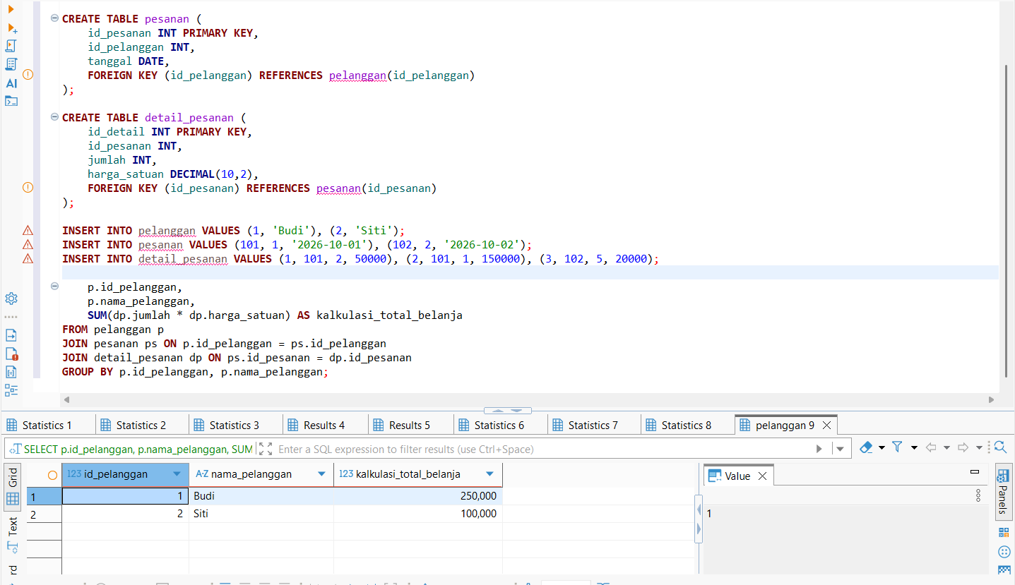

2. Penerapan Denormalisasi (Tahap 2): Eksekusi DDL (ALTER TABLE atau CREATE TABLE) untuk menambahkan satu atribut turunan pada tabel master ATAU membuat satu tabel rekapitulasi yang menyimpan hasil dari perhitungan tahap 1.
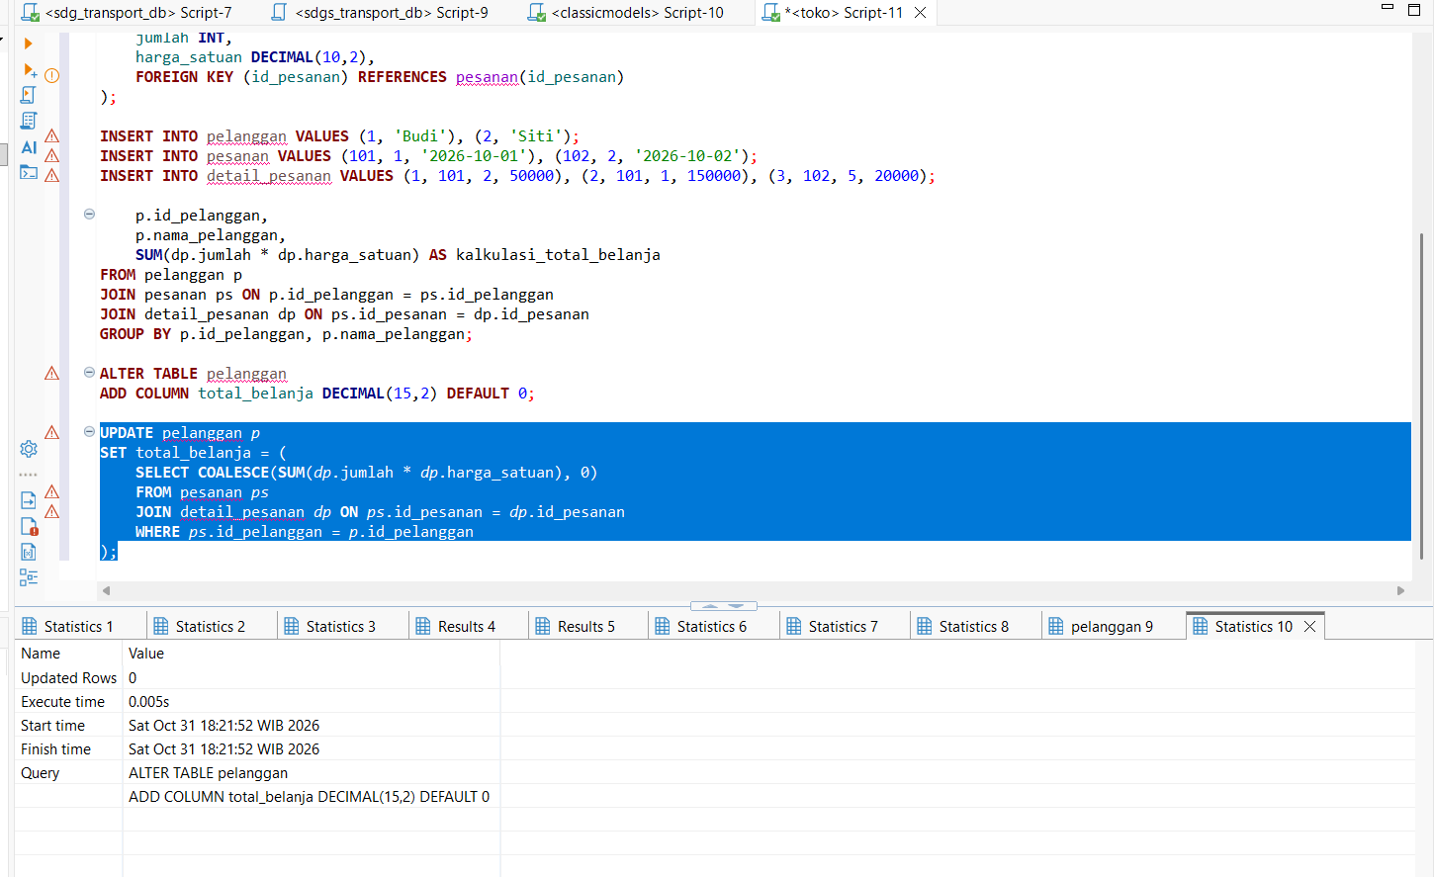
3.Pembuktian (Tahap 3): Tulis query SELECT sederhana untuk memanggil data dari kolom/tabel denormalisasi (Tahap 2) tanpa menggunakan JOIN atau agregasi. Bandingkan dengan query Tahap 1.
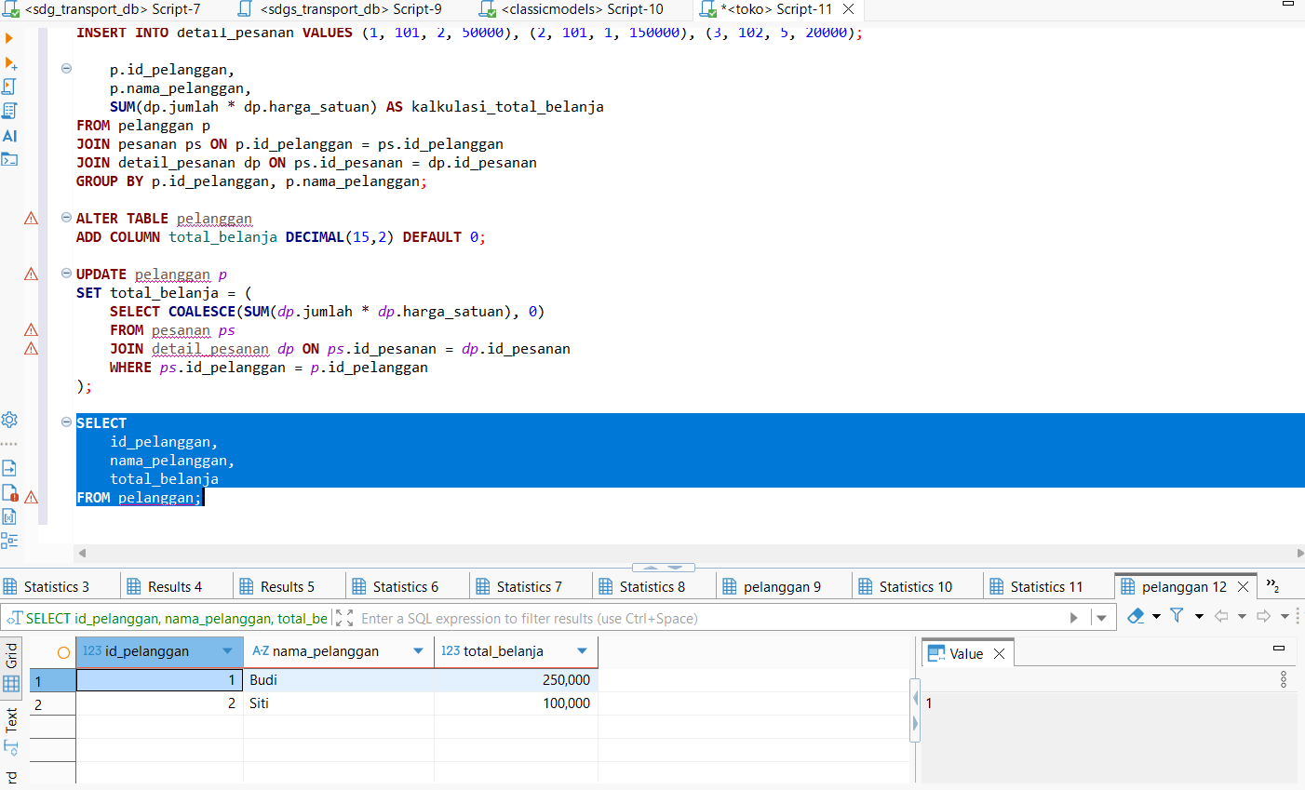
4. Presentasi Kelompok & Git: Simpan (commit & push) berkas .sql ke Git kelompok. Demonstrasikan perbandingan query JOIN (sebelum) vs query denormalisasi (sesudah) di DBMS Anda kepada dosen pengampu.

POST-TEST
1. Lampirkan kedua script SQL kelompok Anda: (1) Query JOIN yang kompleks, dan (2) Script DDL pembentukan kolom/tabel denormalisasi beserta query panggilannya!
(1) Query JOIN Kompleks (Sebelum Denormalisasi)
SELECT
p.id_pelanggan,
p.nama_pelanggan,
SUM(dp.jumlah * dp.harga_satuan) AS kalkulasi_total_belanja
FROM pelanggan p
JOIN pesanan ps ON p.id_pelanggan = ps.id_pelanggan
JOIN detail_pesanan dp ON ps.id_pesanan = dp.id_pesanan
GROUP BY p.id_pelanggan, p.nama_pelanggan;

(2) Script DDL, Sinkronisasi Otomatis, dan Query Panggilan Denormalisasi
-- Perintah DDL: Menambahkan kolom turunan
ALTER TABLE pelanggan
ADD COLUMN total_belanja DECIMAL(15,2) DEFAULT 0;

-- Perintah DML: Sinkronisasi data awal menggunakan subquery otomatis
UPDATE pelanggan p
SET total_belanja = (
SELECT COALESCE(SUM(dp.jumlah * dp.harga_satuan), 0)
FROM pesanan ps
JOIN detail_pesanan dp ON ps.id_pesanan = dp.id_pesanan
WHERE ps.id_pelanggan = p.id_pelanggan
);

-- Query Panggilan Sederhana (Sesudah Denormalisasi)
SELECT
id_pelanggan,
nama_pelanggan,
total_belanja
FROM pelanggan;

2. Kelebihan Denormalisasi dalam Memangkas Klausa JOIN
Berdasarkan percobaan yang kami lakukan, kelebihan utamanya adalah meningkatkan performa kecepatan pembacaan data (read performance) secara signifikan dan menyederhanakan kode SQL.
Pada sistem informasi dengan skala data besar, proses menggabungkan banyak tabel (klausa JOIN) dikombinasikan dengan fungsi agregasi (SUM, GROUP BY) memaksa server database bekerja keras memindai dan menghitung ulang jutaan baris data setiap kali halaman aplikasi dibuka. Dengan denormalisasi, nilai hasil perhitungan tersebut sudah disimpan matang di satu kolom tabel master. Hasilnya, aplikasi cukup melakukan perintah SELECT sederhana ke satu tabel saja tanpa JOIN, sehingga beban kerja server menjadi sangat ringan dan respons aplikasi menjadi jauh lebih instan bagi pengguna.

3. Risiko Utama Terhadap Data (Inkonsistensi Data)
Risiko utama dari penerapan denormalisasi ini adalah Anomali Pembaruan (Update Anomaly) yang memicu terjadinya Inkonsistensi Data.
Karena nilai total_belanja kini disimpan secara statis di tabel pelanggan, nilai tersebut tidak akan berubah otomatis jika di kemudian hari ada transaksi baru dimasukkan ke tabel detail_pesanan atau jika ada data transaksi lama yang dihapus/diubah. Jika data di tabel detail berubah tetapi kolom total_belanja di tabel master tidak ikut diperbarui, maka informasi yang ditampilkan ke pengguna menjadi salah dan tidak valid. Untuk mengatasi risiko ini, tim pengembang harus membuat mekanisme tambahan seperti Database Trigger atau logika khusus di sisi program aplikasi untuk memastikan kedua data tersebut selalu sinkron secara real-time.

